УПРАВЛЕНИЕ ОБРАЗОВАНИЯ

АДМИНИСТРАЦИИ МУНИЦИПАЛЬНОГО РАЙОНА

«Ботлихский район»
ПРИКАЗ

от «18» декабря 2020 г. № 105

О праздновании и мерах по обеспечению комплексной безопасности
в период новогодних праздников 2021г.

В целях предотвращения чрезвычайных ситуаций, обеспечения пожарной, антитеррористической безопасности в образовательных организациях Ботлихского района в период новогодних праздников 2021 года, п р и к а з ы в а ю:

1. Утвердить прилагаемый график дежурства (в круглосуточном режиме, по телефонной связи) должностных лиц Управления образования в период новогодних и рождественских праздников 2021 года (приложение 1): с 17.00 часов 31 декабря 2020 года до 09.00 часов 11 января 2021 года.
- Руководителям образовательных организаций:
2.1. Обеспечить проведение новогодних мероприятий строго для детей одной группы/класса, совмещение двух и более групп/классов запрещено.
2.2. Принять дополнительные меры по обеспечению комплексной безопасности обучающихся в образовательных организациях.
2.3. Провести дополнительные инструктажи с сотрудниками по выполнению требований пожарной безопасности и действиям при возникновении чрезвычайных ситуаций, по порядку действий в случае возникновения угрозы совершения (совершении) террористического акта.
2.4. Провести разъяснительную работу с обучающимися на классных часах, с родителями на родительских собраниях (под роспись) о соблюдении требований пожарной, антитеррористической безопасности в период новогодних и рождественских праздников, о мерах предосторожности и правилах поведения при посещении лесов, лесопарковых зон и водоемов в период зимних каникул.
2.5. Усилить контроль за обеспечением внутриобъектового и пропускного режимов, включая осмотр и обследование объектов, территорий на предмет обнаружения посторонних предметов и посторонних лиц.
2.6. Обратить особое внимание и обеспечить действенный контроль за качеством оказания охранных услуг.
2.7. Исключить несанкционированный въезд автотранспорта на территорию образовательных организаций, а также парковку автотранспорта на выезде с территорий, прилегающих к образовательным организациям.
2.8. Обеспечить проведение проверок работоспособности инженерно-технических систем защиты и оповещения, средств связи, средств пожаротушения, источников наружного и внутреннего противопожарного водоснабжения, исправности электрооборудования.
2.9. Проверить готовность и эффективную работу водопроводных, канализационных сетей, отопления, вентиляции.
2.10. Обеспечить поддержание оптимальных тепловых режимов на объектах образовательных организаций.
2.11. При возникновении случаев аварийных ситуаций на системах водоснабжения, канализации, отопления, вентиляции, сбоев в энергоснабжении срочно информировать руководителя службы ЕДС (тел. 8988-219-99-96). Обеспечить незамедлительное информирование должностных лиц управления образования о каждом чрезвычайном происшествии в период новогодних и рождественских праздников.
2.12. Организовать круглосуточное дежурство в образовательных организациях при установлении критически низкой температуры воздуха внешней среды.
2.13. Разработать и представить график дежурства из числа административных работников на время проведения новогодних и рождественских праздников (с 17.00 часов 31 декабря 2020года до 09.00 часов 11 января 2021 года) по форме (приложение 2) в управление образования.
2.14. Представить информацию об исполнении приказа в управление образования .
3. Заместителю начальника Сулеймановой Д.И. разместить приказ на официальном сайте управления образования.
4. Секретарю-делопроизводителю Измаиловой П.А. довести приказ до руководителей образовательных организаций и работников управления образования .
5. Контроль исполнения настоящего приказа возложить на заместителя начальника Сулейманову Д.И.

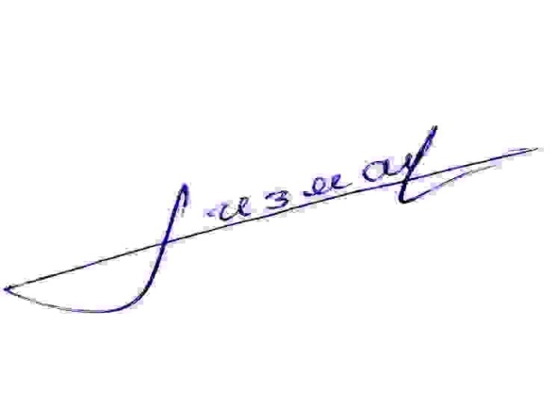

Начальник управления образования
АМР «Ботлихский район» Г.М.Измаилов

Приложение №1
к приказу управления образования
от 18.12.2020 № 105

График дежурства
ответственных лиц управления образования
в период с 31.12.2020 г. по 08.01.2021 г.

№ п/п | ФИО | Дата и время  дежурства | Номер телефона | Роспись об ознакомлении
1. | Измаилов Г.М. | с 08.00 31.12.19  до 08.00 01.01.20 | 8-960-005-55-66
2. | Рашидов Р.М. | с 08.00 01.01.20  до 08.00 02.01.20 | 8928-509-90-22
3. | Абдулмажидов Ш.З. | с 08.00 02.01.20  до 08.00 03.01.20 | 8960-411-97-23
4. | Измаилов М.И. | с 08.00 03.01.20  до 08.00 04.01.20 | 8988-638-76-80
5. | Абакаров А.М. | с 08.00 04.01.20  до 08.00 05.01.20 | 8-989-656-29-16
6. | Османов М.А. | с 08.00 05.01.20  до 08.00 06.01.20 | 8-928-947-89-49
7. | Кадыров А.С. | с 08.00 06.01.20  до 08.00 07.01.20 | 8-963-424-34-93
8. | Мусалаев А.Р. | с 08.00 07.01.20  до 08.00 08.01.20 | 8-964-011-61-11

Приложение №2 к приказу управления образования от 18.12.2020г. № 105
График дежурств (в круглосуточном режиме, по телефонной связи) должностных лиц образовательных учреждений
на период новогодних и рождественских праздников
с 31 декабря 2020 по 11 января 2021года

Наименование ОУ | Ответственный (должность, Ф.И.О. полностью) | Контактный телефон сотовый
МКОУ Тлохская СОШ Гайдаров Сайпутдин Гаджиевич директор школы 8906 447 27 93

с 17.00 31.01.2020 до 09.00 01.01.2021
МКОУ Тлохская СОШ Шамсудинов Магомед Сиражудинович зам дир по УВР 8963 412 16 31
с 09.00 01.01.2021 до 09.00 02.01.2021
МКОУ Тлохская СОШ Максудов Гаджияв Магомедович, пионер вожатый 8961 835 18 75
с 09.00 02.01.2021 до 09.00 03.01.2021
МКОУ Тлохская СОШ Абдулатипов Магомедтагир Ахмеднабиевич учитель ОБЖ 8906 449 22 32
с 09.00 03.01.2021 до 09.00 04.01.2021
МКОУ Тлохская СОШ Дибиров Магомед Зиявудинович учитель иностранного языка 8967 400 11 44
с 09.00 04.01.2021 до 09.00 05.01.2021
МКОУ Тлохская СОШ Гаджиев Ахмед Магомедтагирович учитель физкультуры 8965 494 32 52
с 09.00 05.01.2021 до 09.00 06.01.2021
МКОУ Тлохская СОШ Расулов Рашид Мухтарович зам. дир по АХЧ 8964 008 40 42
с 09.00 06.01.2021 до 09.00 07.01.2021
МКОУ Тлохская СОШ Магомедов Расул Абдусаламович учитель обществознания 8963 427 27 22
с 09.00 07.01.2021 до 09.00 08.01.2021
МКОУ Тлохская СОШ Амирханов Сайпула Садрутдинович учитель технологии 8903 429 19 43
с 09.00 08.01.2021 до 09.00 09.01.2021
МКОУ Тлохская СОШ Юсупов Магомед Гаджиевич педагог психолог 8960 853 66 68
с 09.00 09.01.2021 до 09.00 10.01.2021
МКОУ Тлохская СОШ Гитинавасов Магомедхайир Аминтазаевич учитель астрономии 8960 417 10 25
с 09.00 10.01.2021 до 09.00 11.01.2021

